pResseINFORMATIONMit Solarwärme schnell   
Energiekosten senken

Bestehende Gas- und Ölheizungen einfach mit Solarthermie nachrüsten und Heizkosten sparen

**Berlin, April 2022. Der Krieg in der Ukraine und die scheinbar ungebremst steigenden Energiekosten sorgen für eine starke Verunsicherung beim Verbraucher. Mehr als die Hälfte des in Deutschland benötigten Erdgases stammt aus Russland. Die Bundesregierung hat sich zum Ziel gesetzt, diese Abhängigkeit schnellstmöglich zu verringern. Damit rückt der zügige Ausbau erneuerbarer Energien weiter in den Fokus. Wer jetzt auf Solarwärme setzt, geht den richtigen Weg. Denn bestehende Gas- und Ölheizungen lassen sich problemlos mit Solarthermie nachrüsten, die Ausgaben für Gas sinken sofort und die Abhängigkeit von fossilen Energiequellen wird verringert. Bereits über 2,5 Millionen Haushalte nutzen in Deutschland Solarkollektoren als Effizienz-Booster zur Raum- und Wassererwärmung.**

Deutschland bezieht heute rund die Hälfte seiner Erdgas-Einfuhren aus Russland. Die Bundesregierung hat sich nun auf die Fahnen geschrieben, diese Abhängigkeit zu verringern und künftig alternative Importmöglichkeiten stärker zu nutzen. Der Solarenergie soll dabei eine besondere Bedeutung zukommen, darauf hatte sich die Ampel-Regierung bereits im Herbst letzten Jahres verständigt.

Infolge der Preisexplosion und des Ukraine-Kriegs verzeichnet der Bundesverband Solarwirtschaft (BSW) eine wachsende Nachfrage nach Solarheizungen bei seinen Mitgliedern. „Wer sich unabhängiger vom russischen Gashahn und anderen Lieferanten machen und Kosten sparen will, investiert jetzt in eine neue Solarheizung“, registriert BSW-Hauptgeschäftsführer Carsten Körnig. Und das sei zumeist unkompliziert möglich: „Solarkollektoren lassen sich mit jedem erdenklichen Wärmeerzeuger kombinieren. So können Eigenheimbesitzer ihre bisher meist 100-prozentige fossile Energieversorgung schnell und kostengünstig regenerativ nachrüsten. Sie werden unabhängiger von Krisen und unvorhersehbaren Preissprüngen am Energiemarkt.“

Selbst, wer zeitnah nicht auf die Gasheizung verzichten kann oder will, dem bietet die Solarthermie-Anlage auf dem eigenen Dach die Möglichkeit, schnell erhebliche Gaskosten einzusparen. Denn im Sommer wird die Heizung im Keller oftmals nur dazu genutzt, warmes Trinkwasser zu erzeugen. Doch das kann die Solarthermie genauso – allein mit der Kraft der Sonne. Auch in der Heizsaison spare man Geld, wie Dr. Lothar Breidenbach, Geschäftsführer des Bundesverbands der deutschen Heizungsindustrie (BDH), erklärt: „Solarthermie-Anlagen bieten ein enormes Potenzial zur Energiekosteneinsparung. So können bei der Nutzung zur Trinkwassererwärmung bis zu zwei Drittel, bei der kombinierten Trinkwassererwärmung und bei der Heizungsunterstützung bis zu einem Drittel Energiekosten eingespart werden.“ Je nach baulichem Zustand des Eigenheims lassen sich mit einer solarthermischen Nachrüstung einer bestehenden Gas- oder Ölheizung bis zu 50 Prozent des Brennstoffbedarfs einsparen.

Nicht zu vergessen: Aktuell gelten besonders attraktive Förderbedingungen. Wer eine Solarthermie-Anlage auf dem Dach nachrüstet, erhält mindestens 30 Prozent der damit verbundenen Kosten von der Bundesförderung für effiziente Gebäude (BEG) zurück – auch beim Einbau einer Hybridheizung aus Gas-Brennwertkessel und solarthermischer Anlage. Die Modernisierung von alten Ölheizungen lohnt sich besonders: Dank zusätzlicher Prämien kann man sich beim Tausch gegen eine nachhaltige Hybridheizung inklusive Solarthermie über Förderzuschüsse von 40 bis 45 Prozent freuen. Es lohnt sich also, von Anfang an den richtigen Weg zu gehen und die eigene Abhängigkeit von fossilen Energiequellen aktiv zu verringern.

Mehr Informationen rund um das Thema Solarthermie gibt es unter [www.sonnigeheizung.de](http://www.sonnigeheizung.de).

Über den Bundesverband Solarwirtschaft e. V.

in der Wachstumsbranche Solarenergie.

Wichtige Unternehmen der Solar- und Speicherbranche ― von Rohstofflieferanten und Produktionsfirmen über das Handwerk bis hin zu

Betreibergesellschaften, Planern und Financiers ― sind im BSW organisiert.

**Der BSW ― Bundesverband Solarwirtschaft e. V.**   
vertritt die Interessen von einigen hundert Solar- und Speicherunternehmen in Deutschland. Der Verband agiert als Informant, Berater und Vermittler im Aktionsfeld zwischen Wirtschaft, Politik und Verbrauchern. Er sorgt für Investitionssicherheit





bsw.li/2VsDOS4

Twitter.com/BSWSolareV

<bsw.li/38zLtrS>

bsw.li/39RfrDZcv



Über den Bundesverband Solarwirtschaft e. V.

**Der BSW ― Bundesverband Solarwirtschaft e. V.**   
vertritt die Interessen von einigen hundert Solar- und Speicherunternehmen in Deutschland. Der Verband agiert als Informant, Berater und Vermittler im Aktionsfeld zwischen Wirtschaft, Politik und Verbrauchern. Er sorgt für Investitionssicherheit

in der Wachstumsbranche Solarenergie.

Wichtige Unternehmen der Solar- und Speicherbranche ― von Rohstofflieferanten und Produk-

tionsfirmen über das Handwerk bis hin zu

Betreibergesellschaften, Planern und Financiers ― sind im BSW organisiert.

bsw.li/39RfrDZcv

Twitter.com/BSWSolareV

bsw.li/39RfrDZcv

bsw.li/2VsDOS4

**Bildlegenden: Mit Solarwärme schnell Energiekosten senken -1-**

**Motiv 1:**

Gerade jetzt, wo die Energiekosten nahezu ungebremst steigen, stellt eine solarthermische Anlage eine erhebliche finanzielle Entlastung dar. Mehr Infos unter [www.sonnigeheizung.de](http://www.sonnigeheizung.de).

**Motiv 2:**

Die staatliche Förderung der Solarthermie ist mit bis zu 45 Prozent so lukrativ wie nie zuvor. Einen guten Überblick schafft hier die Verbraucherkampagne „Sonnige Heizung“ unter [www.sonnigeheizung.de](http://www.sonnigeheizung.de).

**Bildquelle**: Bundesverband der Deutschen Heizungsindustrie e. V. (BDH), Köln   
Honorarfreier Abdruck bei Quellenangabe.

**Bildlegenden: Mit Solarwärme schnell Energiekosten senken -2 -**

**Motiv 3:**

Wer sich aktuell entscheidet, die heimische Heizung mit einer Solarthermie-Anlage auf dem Dach zu unterstützen, bekommt 30 bis 45 Prozent der anfallenden Kosten vom Staat zurück.

**Motiv 4:**

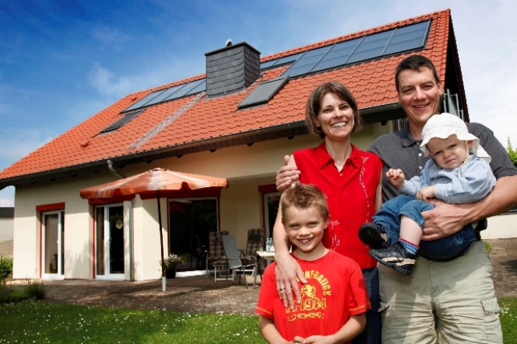Durch flexible Montagemöglichkeiten kann eine solarthermische Anlage an nahezu alle baulichen Rahmenbedingungen angepasst werden und lässt sich zugleich mit jedem erdenklichen Wärmeerzeuger kombinieren.

**Bildquelle**: Bundesverband der Deutschen Heizungsindustrie e. V. (BDH), Köln   
Honorarfreier Abdruck bei Quellenangabe